一、选择
1、有关经纬线的说法,正确的是：
[ ]
A.沿任一经线北行,都可回到原地
B.通过地表任何一点都只有一条经线
C.全球所有的经线长度都不相等
D.除赤道外,纬度相同的线度都有两条

2、北京白昼长于黑夜的季节是：
[ ]
A.春季 B.夏季 C.秋季 D.冬季

3、南寒带位于：
[ ]
A.66.5°S以北 B.66.5°N以北
C.66.5°S以南 D.66.5°N以南

4、地球的公转产生了：
[ ]
A.昼夜现象 B.昼夜更替
C.昼夜长短变化 D.极光现象

5、有关极圈的说法正确的是：
[ ]
A.是中纬度与高纬度的分界线
B.是寒带与热带的分界线
C.是地球上有无极昼和极夜的分界线
D.是地球上有无太阳直射的分界线
6、有极昼和极夜现象的界线是：
[ ]
A.66.5°N和23.5°N B.23.5°N和23.5°S
C.66.5°N和66.5°S D.23.5°M和66.5°S

7、一年可能有两次受到太阳直射的城市是：
[ ]
A.北京 B.武汉 C.广州 D.上海

8、地球的自转产生了：
[ ]
A.四季的变化 B.昼夜长短变化
C.昼夜更替 D.太阳高度变化

9、我国首都北京(40°N、116°E)位置的叙述,正确的是：
[ ]
A.位于北半球、高纬度 B.位于东半球、中纬度
C.位于西半球、中纬度 D.位于北半球、低纬度

10、下列各地点中既在东半球,又位于北半球队,还属于低纬度地区的是：
[ ]
A.19°W、25°N B.15°W、30°S
C.160°W、20°N D.170°E、25°N
11、下列各地点中,位于东半球的是：
[ ]
A.162°E、30°N B.170°E、55°N
C.19°W、70°N D.110°W、10°N

12、下列各地点中既位于西半球又位于南半球的是：
[ ]
A.19°E、10°S B.15°W、45°N
C.21°W、30°S D.15°E、35°S

13、关于本初子午线的叙述,正确的是：
[ ]
A.东、西半球的分界 B.亚洲与欧洲的界线
C.纬度的起始线 D.经度的起始线

14、关于赤道的说法,正确的是：
[ ]
A.东西半球的分界 B.南北半球的分界
C.东西经的分界 D.东经度与西经度的界线

15、关于地图的叙述，正确的是
[ ]
A．绘制学校平面图宜采用小比例尺
B．以北极为中心的地图要根据指向标来辨方向
C．在地形图上，等高线密集的地方坡度较陡
D．各种彩色地图上的绿色部分都表示平原

16、在1∶10 000 000的中国政区图上，测量长江的长度为63厘米，那么长江在地面上的长度为
[ ]
A．63 000千米 B．630千米
C．630 000米 D．6 300千米

17、两架飞机，东西相距一万千米，同时从赤道起飞，以同样的速度、同样的高度一直向北飞行，其结果是
[ ]
A．两架飞机各绕地球一周回到原地
B．两架飞机距离保持不变
C．两架飞机在北极上空相碰
D．两架飞机距离由远而近、又由近而远

18、一幅残破地图，比例尺已失去，但知地面上A、B两地相距120千米，图上两地相距为12厘米，这幅地图的比例尺为
[ ]
A．1∶10 000 B．1/100 000
C．1∶10 000 000 D．1/1000 000

19、下列关于地图知识的正确叙述是
[ ]
①由山谷到山顶的垂直距离为绝对高度
②等高线分布密集表示坡陡，等高线分布稀疏表示坡缓
③甲图比例尺为1/100 000，乙图比例尺为1/10 000，当两图直线距离相同时，实地距离甲图大于乙图
④地形图等高线向海拔高处凸出，表示山脊
A．②③ B．①④ C．①② D．③④

20、判断比例尺大小的正确方法是
[ ]
A．比例尺是个分数，分母愈大，比例尺就愈大
B．图上表示的内容愈详细，选用的比例尺就愈大
C．地图上所画地区的范围愈小，选用的比例尺就愈小
D．1/500 000的比例尺比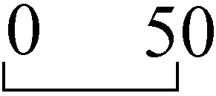千米的比例尺小

21、关于海拔和相对高度的正确叙述是
[ ]
A．只有海拔才表示垂直距离 B．海拔高度一定大于相对高度
C．相对高度可以大于海拔高度 D．地图上用相对高度表示地面的高度

22、在分层设色地形图上，绿色地区表示的地形是
[ ]
A．高原 B．山地 C．丘陵 D．平原

23、如图所示中P点位置，同时符合①东半球，②北半球，③低纬度，④热带四个条件的是
[ ]
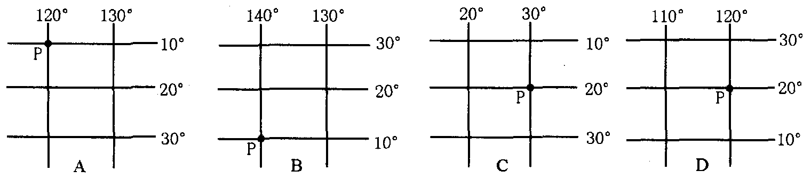

24、下列自然现象中，因地球公转而造成的有
[ ]
①太阳和星星每天东升西落 ②四季的更替
③当我国的北京是正午时，美国华盛顿是夜晚 ④昼夜长短的变化
A．①③ B．②③ C．③④ D．②④

25、关于经线和纬线的叙述正确的是
[ ]
A．所有经线都与本初子午线平行 B．纬度越低，纬线越长
C．经线和纬线都长度相等 D．纬线指示南北方向

26、地球上产生昼夜交替的主要原因是
[ ]
A．地球是个球体 B．地球不停地自转
C．地球在自转的同时绕太阳公转 D．地球总是斜着身子绕太阳公转

27、地球的形状是
[ ]
A．天圆地方 B．圆球体
C．两极略扁的球体 D．赤道略扁的球体

28、纬线的特点是
[ ]
①所有的纬线圈大小都相同 ②所有纬线都是指示东西方向
③纬线都是相互平行的 ④所有纬线都有太阳直射的机会
A．①② B．②③ C．③④ D．②④

29、当太阳直射在北回归线上时，下列说法中可信的是
[ ]
A．南半球的澳大利亚此时已是冬季B．我国的河流都已经结冰
C．南极地区为极昼
D．哈尔滨比广州的白昼短

30、在地球表面，纬度30°、经度110°的地方一共有
[ ]
A．一个 B．二个 C．三个 D．四个

二、填图

1、如图所示为经纬网图，分析图中字母的位置，完成以下要求：
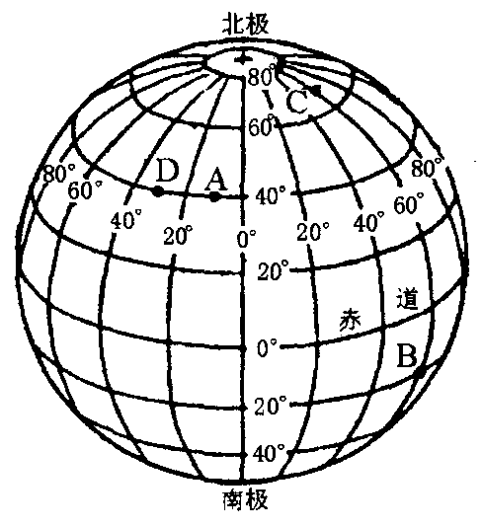
(1)写出以下两点的经纬度：
A．________；B．________。
(2)图中A点位于B点________方向；C点位于B点________方向。
(3)图中________点位于西半球；________点位于南半球；________点位于高纬度；

2、读图,在图中适当位置填注:山顶、山脊、山谷、鞍部、陡崖等地理事物的名称。
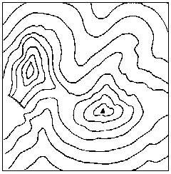

3、
(1).A点海拔约是_____米,C点海拔约是_____米,两地相对高度为_____米。
(2).A、B两地高度相差_____米。
(3).图中所示地形剖面的走向为_____。
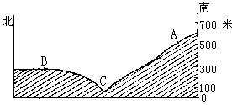

4、读图等高线地形图,回答下列问题:
(1).A点与B点相比,相对高度为______米。
(2).从C点到A点与从D点到A点相比,坡度较缓的是从_____点到A点。
(3).从图中观察,小河的流向是:自_____向_____流。
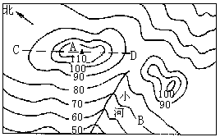

5、完成图地球上的五带示意图的填写。
(1).在图中方框内填注纬线名称。
(2).在图左侧横线上填注所绘纬线的度数。
(3).在图右侧方框内填注五带名称及光照特点。
(4).我国大部分地区位于_____带。
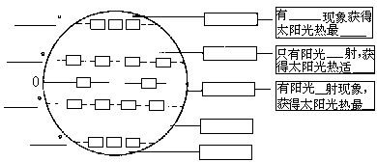

7、读地球公转示意图,完成下列要求:
(1).将地球公转的方向用箭头在图中适当的位置画出。
(2).地球公转一周所用的时间为______。
(3).当地球位于B位置时,太阳光直射的纬线是_____。此时我国的昼夜长短状况是______。
(4).北极地区有极昼现象时,地球位于_____点的位置。
(5).当地球上各地昼夜等长时,地球位于_____点和______点。
